**Práctica 02b.**

Servicio y protocolo FTP | Configuración de vsftpd.

David Tardío Montoya. 2 GM B, Sistemas microinformáticos y redes.

**Duración: 30 minutos**

**Objetivos de la práctica:**

1. Configuración del servicio FTP ofrecido por el software vsftpd

**Introducción**

Como se vio en la sesión anterior, el servicio ofrecido por vsftpd ofrece por defecto acceso por ftp a la máquina que ejecuta el servicio utilizando para la autenticación los usuarios del sistema GNU/Linux.

En esta segunda sesión deberá configurar el servicio según las especificaciones e instrucciones de esta práctica, editando para ello el archivo /etc/vsftpd.conf.

Recuerda que cada vez que edites el archivo de configuración y desees aplicar los cambios deberás reiniciar el servicio. En máquinas basadas en Ubuntu puedes utilizar el siguiente comando (sólo distribuciones basadas en Uuntu 14.04 o superiores):

$sudo service vsftpd restart

Para Debian (versiones Debian 7 o superiores):

# service vsftpd restart

**Desarrollo práctico**

1. Conéctate con un cliente FTP desde tu equipo de clase a la máquina virtual que configuraste en la práctica 02 de forma remota para verificar que el servicio funciona correctamente. Para ello tendrás que configurar la máquina virtual para que pertenezca a la red real utilizando el modo puente que ofrece el software de virtualización. Realiza una captura de pantalla que muestre que esta conexión ha sido realizada.

-Una vez descargado Filezilla en nuestro equipo real, hay que configurar el Debian para que su red sea por Adaptador puente (además de configurar su ip para que sea en DHCP). Nos conectaremos utilizando las credenciales de gm2bftp.

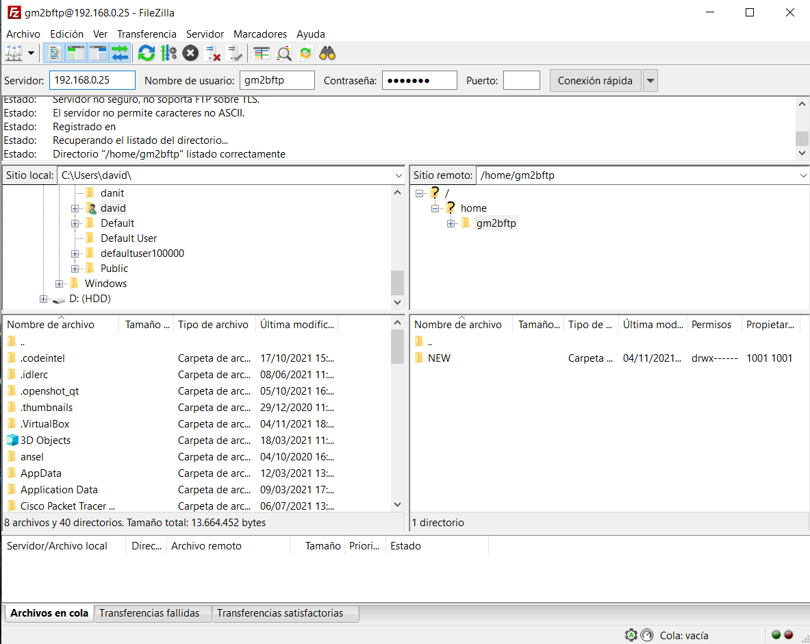

Conexión exitosa

1. Cada usuario que utilice el servicio FTP y se conecte a la máquina remota tendrá un directorio de conexión dentro del sistema remoto ¿Cuál es tu directorio de conexión? Escríbelo en este documento.

-Es /home/gm2bftp.

1. Intenta subir un archivo de tipo imagen a tu directorio de conexión. ¿Puedes realizar la escritura en tu directorio?

-Sí, soy capaz de realizar la escritura de archivo, ya que fue permitido anteriormente al editar el archivo /etc/vsftpd.conf.

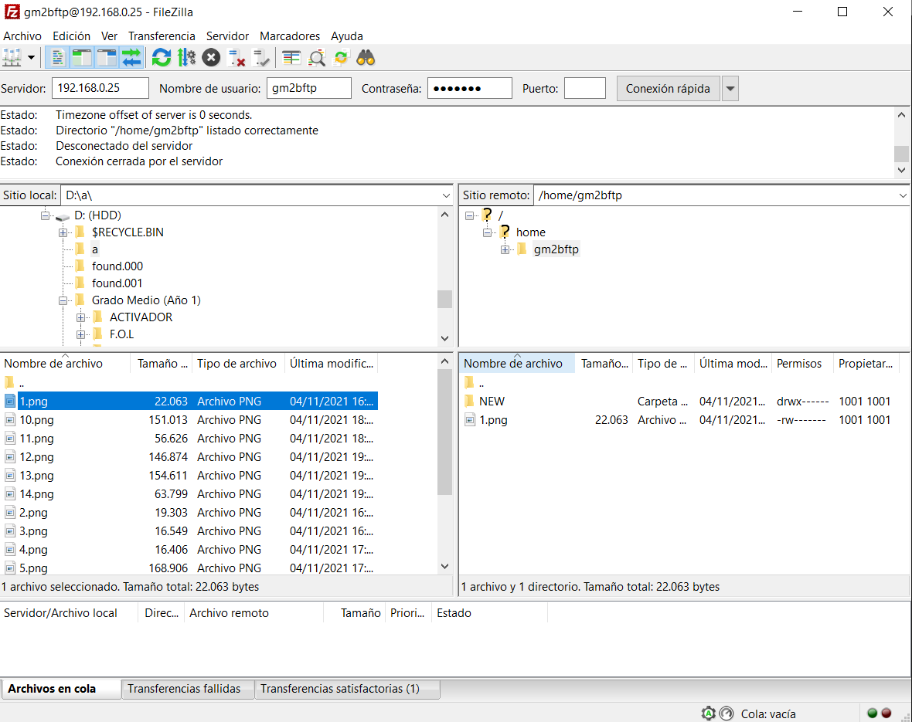

Transferencia realizada

1. En este punto deberás habilitar la subida de archivos a los usuarios. Para ello tendrás que editar el archivo de configuración de vsftpd, aplicando la directiva con formato pareja clave-valor correspondiente. El archivo de configuración está perfectamente documentado, pero puedes utilizar algún recurso de internet para informarte sobre cómo hacer esto si no estás seguro de qué aplicar.

-Esto se ha realizado con anterioridad, editando la fila 31 del archivo /etc/vsftpd.conf, des-comentando la línea “write_enable=YES”.

1. Explora y navega por el árbol de directorios ofrecido por la máquina remota. ¿Puedes acceder y visualizar el directorio raíz de la máquina remota? Adjunta una captura de pantalla de este paso en el que demuestres a qué directorio dentro de la jerarquía de directorios consigues acceder.

-Sí. Soy capaz de visualizar el directorio raíz.

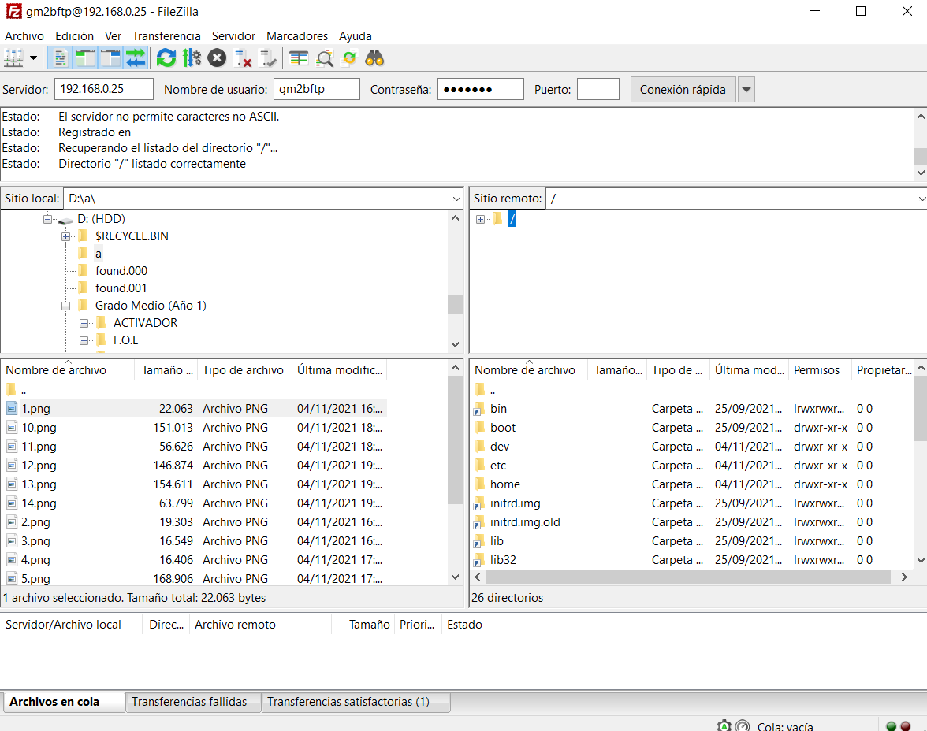

Visualización del directorio raíz

También soy capaz de explorar directorios y subdirectorios.

1. Un usuario estándar con permisos limitados no debería poder explorar todo el árbol de directorios de todo el sistema remoto. Sin embargo, como has comprobado en el punto anterior puedes visualizar todo el árbol de directorios. Para limitar este comportamiento podemos hacer uso de la directiva chroot, que cambia el directorio raíz de manera virtual cuando el usuario se conecta al sistema. Así, el usuario sólo podrá explorar su directorio de conexión y subdirectorios, pero no podrá escalar al directorio padre real que existe en la máquina que ofrece el servicio.

Investiga sobre cómo hacer que el usuario que utilice el servicio FTP se conecte a su directorio de trabajo y sólo pueda ver su propio directorio, sin poder acceder ni visualizar el resto del árbol de directorios de la máquina remota. Escribe qué directiva(s) utilizas para configurar el servicio y se comporte de la manera deseada.

-Hay que abrir el archivo de configuración, y buscar “chroot_local_user=YES”, y des-comentarlo. También escribiremos “allow_writeable_chroot=YES”.

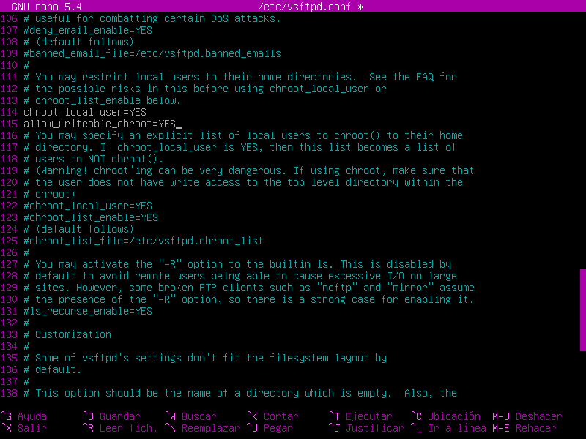

Chroot configurado

**Observación**: para que el usuario pueda escribir en su nuevo directorio raíz tendrás que habilitar también la directiva asociada a esta acción. Por lo tanto, para la realización de este apartado deberás usar dos directivas.

1. Como parte final de esta práctica, escribe en este apartado de forma conjunta todos los cambios que has aplicado en el archivo de configuración.

He des-comentado el “write_enable=YES”.

He des-comentado el “chroot_local_user=YES”.

He escrito “allow_writeable_chroot=YES”.